Модуль 6.
Оценивание и диагностика уровня, динамики развития ребенка в соответствии с выполнением учебно-развивающих задач на уроке

Возраст – это не только биологическое понятие, это показатель личностных изменений, происходящих с человеком на протяжении определенного отрезка времени. Развитие, протекающее в конкретный период, направляемое определенными анатомо-морфологическими изменениями в структуре мозга и организме в целом, определяется также процессами воспитания и образования. Возрастное развитие человека – это непрерывный процесс, каждый этап которого связан с ведущим образом деятельности, социально обусловлен и характеризуется появлением новых психических новообразований, изменений личности. Динамика изменений может быть резкой, стремительной, но очень часто она бывает медленной, постепенной.
Немецкий психолог Эрик Эриксон выделял 8 стадий, определяя жизнь человека как закономерную сменяемость этапов:
- младенчество (с рождения до года);
- ранний возраст (1- 3 года);
- дошкольный возраст (3-6,7 лет);
- подростковый возраст (7-12 лет);
- юность (13-18 лет);
- ранняя зрелость (третье десятилетие);
- средний возраст (четвертый и пятый десятилетия);
- поздняя зрелость (после шестого десятка жизни).
Каждый возраст характеризуется определенной социальной обусловленностью развития, характером взаимодействий человека с другими людьми в конкретный возрастной отрезок времени, ведущим видом деятельности и психическими новообразованиями.
Нас интересуют периоды, которые относятся так называемому подростковому и юношескому возрастным периодам развития.
Младший школьный возраст (ранний подростковый, 7-10 лет) характеризуется готовностью к обучению, формированием ответственности и приобретению новых специальных учебных навыков. Ведущая функция – учебная деятельность, сформировавшаяся сравнительно недавно, вместе с тем, познавательный интерес находится на среднем или низком уровне, потому как именно зрелая мотивация находится еще не на «высоте». Преимущественное положение занимают узколичные мотивы, завязанные на эмоциях – мотивы избегание наказания, стремлении к благополучию, успеху, престижу.
Умственное развитие в данном возрасте проходит через стадии:
- копирование порядка действий по образцу;
- формирование системы действий в рамках заданной модели;
- осуществление мыслительных операций с включением не только предметов (вещей), но и их свойств, отношений между собой.
В этот период бурно развивается речь, мышление и восприятие. На фоне формирования этих психических функций, ребенок учится осуществлять чтение, письмо, изобразительную деятельность, а также совершенствуется конструкторско-композиционная деятельность. Речь способствует повышению коммуникативной функции, навыков сотрудничества и объединения в стойкие рабочие или дружески окрашенный микрогруппы. Вместе с тем, способности к коммуникации не отличаются зрелостью, и отличаются по гендерным характеристикам – девочки более склонны к рефлексии, гибкости, способности к вербализации эмоций. Что же можно сформировать в качестве новообретенных свойств личности? Ребенок может сформировать способность к произвольной памяти и вниманию, составлению внутреннего плана действий, саморефлексии, осознанию себя как субъекта процесса обучения и появлению определенной позиции в принятии социальной роли (учащегося). Что касается социальных ролей, это вопрос немаловажный и довольно кропотливый, ведь любая социальная роль является общественно одобряемой моделью поведения человека, причем ориентированной на определенный статус. Статус учащегося – это обязанности, права, набор поведенческих паттернов (набор стереотипных поведенческих реакций или последовательностей действий), предъявляемых автоматически и по запросу окружающих ребенка в школе людей. Таким образом, становится понятно, что принятие социальной роли «учащегося» - это результат внешнего воздействия и мощнейшей внутренней подстройки ребенка под данные обстоятельства с получением нужного результата. Получается, что целью новообразований так или иначе, становится получение искомого результата, а именно подготовки и внедрения системы получения нужных учебных знаний, навыков учащимся. При всей незрелости познавательной мотивации, все-таки важен именно этот аспект, поскольку и приобретение новой социальной роли, и готовность к принятию новых знаний базируется на мотивации. А значит, педагог должен «вести за собой», учитывая особенности восприятии информации и возрастные особенности ребенка.
Подростковый возраст (10-15 лет) – период перехода от детства к взрослости. Личность обретает черты взрослости через протестные формы поведения по отношению к взрослым, однако это путь к истинной самостоятельности, пониманию своего места в социуме, расширению сфер деятельности подростка. Ведущей деятельностью является коммуникативная функция, через которую идет приобретение психических новообразований. Подросток уже не копирует окружающих авторитетных взрослых и «принимаемых» сверстников. Он формирует собственную систему ценностей, соответственно учится самооцениваться. Это достигает путем приобретения образа идеального «Я», которому стоит подражать и копировать. И если в младшем школьном возрасте образ идеального «Я» проецируется с авторитетного взрослого (учителя, родителя) на себя, то в подростковом важно осуществлять проекцию со своего сверстника или того человека, образ которого кажется идеальным (кумир). Поэтому главной ценностью для подростков становится система отношений со сверстниками, стремление найти верного партнера по общению, самоутвердиться за счет социального принятия в соответствующих группах. Протестные формы поведения могут быть инициированы заданными жесткими рамками взрослых, а может быть и переоценкой собственных возможностей, максимализм оценок к происходящему, по сути, отсутствие должной социальной адаптации. Все эмоциональные перепады, неуравновешенность складываются из суммы вышеописанного, а также того, что эндокринная система так же работает на формирование личности и организма взрослого. И в этих условиях очень сложно целенаправленно добиваться образовательного результата, однако важно научиться использовать именно доминирующие особенности этого возраста. Психическими новообразованиями этого возраста являются – чувство взрослости, способность к самооцениванию, устремленность в будущее (в том числе, в смысле профессионального самоопределения).
Школьный юношеский возраст (13-18 лет) – возраст вхождения во взрослый мир, переход на иной уровень самосознания. Это проявляется в стремлении выбрать свой путь, осознании жизненных перспектив и планов, критическом оценивании собственных особенностей и способностей, их приложении к общественной организации жизни. Правда, это оценивание будет не вполне адекватным, поскольку картина реальности и ожидания молодого человека в этом возрасте не соответствуют друг другу. Слишком оптимистичный взгляд на свои перспективы, перемежающийся периодами мрачной оценки будущего, тревоги и безверия в себя – вот примерное содержание эмоциональных переживаний ребят этого возраста. Ведущей деятельностью становится учебно-профессиональная деятельность, где формируется готовность к профессиональному самоопределению.
Самое основное психологическое новообразование этого возраста – открытие своего внутреннего мира во всей его сложности и представленности. Это означает, что человек имеет свою систему ценностей, ориентиры на будущее и установки на формирование близкого социального круга.
Как же можно оценить уровень развития ребенка этих трех возрастных групп? Для начала мы должны четко осознать – само развитие предусматривает несколько составляющих, мы рассмотрим вопрос об интеллектуальном и морально-нравственном сферах развития учащихся.

Младший школьный возраст
На сегодняшний день существует значительное количество специальных психолого-педагогических, психологических, медицинских методик оценивания и определения уровня развития интеллекта ребенка. К примеру, методика Определения уровня умственного развития детей младшего школьного возраста [1], применяемая довольно часто детскими и подростковыми психологами.
Цель: Изучение уровня умственного развития детей младшего школьного возраста.
Тест состоит из четырех субтестов, включающих в себя вербальные задания.
I субтест - исследование способностей отличать существенные признаки предметов и явлений от несущественных, а также оценка запаса знаний испытуемого/
Инструкция: «Выбери одно из слов, заключенных в скобки, которое правильно закончит начатое предложение».
Задания
а) У сапога всегда есть ... (шнурок, пряжка, подошва, ремешки, пуговица).
б) В теплых краях обитает ... (медведь, олень, волк, верблюд, тюлень).
в) В году ... (24, З, 12, 4 или 7 месяцев).
г) Месяц зимы ... (сентябрь, октябрь, февраль, ноябрь, март).
д) Самая большая птица ... (ворона, страус, сокол, воробей, орел, сова).
е) Розы - это ... (фрукты, овощи, цветы, дерево).
ж) Сова всегда спит ... (ночью, утром, днем, вечером).
з) Вода всегда ... (прозрачная, холодная, жидкая, белая, вкусная).
и) У дерева всегда есть ... (листья, цветы, плоды, корень, тень).
к) Город России ... (Париж, Москва, Лондон, Варшава, София).

II субтест - исследование способностей обобщения и отвлечения, а также выделения существенных признаков предметов и явлений/
Инструкция: «Здесь в каждой строке написано пять слов. Четыре слова можно объединить в одну группу и дать ей название. Одно слово к этой группе не относится. Это "лишнее" слово надо исключить».
Задания
а) Тюльпан, лилия, фасоль, ромашка, фиалка.
Лишнее ……………………потому, что ………………………………………………
б) Река, озеро, море, мост, болото.
Лишнее ……………………потому, что ………………………………………………
в) Кукла, машинка, песок, мяч, скакалка.
Лишнее ……………………потому, что ………………………………………………
г) Абакан, Томск , Москва, Париж, Одесса.
Лишнее ……………………потому, что ………………………………………………
д) Тополь, береза, орешник, липа, осина.
Лишнее ……………………потому, что ………………………………………………
е) Иван, Петр, Нестеров, Макар, Андрей.
Лишнее ……………………потому, что ………………………………………………
ж) Окружность, треугольник, четырехугольник, указка, квадрат.
Лишнее ……………………потому, что ………………………………………………
з) Курица, петух, лебедь, гусь, индюк.
Лишнее ……………………потому, что ………………………………………………
и) Число, деление, вычитание, сложение, умножение.
Лишнее ……………………потому, что ………………………………………………
К) Веселый, быстрый, грустный, вкусный, осторожный .
Лишнее ……………………потому, что ………………………………………………
III субтест - исследование способности устанавливать логические связи и отношения между понятиями.
Инструкция: Внимательно прочитай пример. В нем слева написаны два слова, которые как-то связаны между собой. Справа - другая группа слов: одно слово над чертой и пять слов под чертой. Нужно выбрать одно слово внизу, которое связано со словом вверху, точно также как это сделано в словах, стоящих слева.
Например:
лес = деревья | библиотека
 | КНИГИ, сад, двор, город, театр,

Задания
огурец = овощ | георгин
 | сорняк, земля, садик, цветок, роса

учитель = ученик | врач
 | койка , больные, палата, термометр

огород = морковь | сад
 | забор, яблоня, скамейка, цветы

цветок = ваза | птица
 | клюв, чайка, гнездо, яйца, перья

перчатка = рука | сапог
 | носки, подошва, кожа, нога, щетка

темный = светлый | мокрый
 | солнечный, скользкий, сухой, теплый, холодный

часы = время | термометр
 | стекло, температура, кровать, больной, врач

машина = мотор | лодка
 | река, моряк, болото, парус, волна

стул = деревянный | игла
 | острая, тонкая, блестящая, короткая, стальная

стол = скатерть | пол
 | мебель, ковер, пыль, дока, гвозди

IV субтест - выявление умения обобщать.
Инструкция: Данные пары слов можно назвать одним словом. Придумай общее слово к каждой паре.
Например:
Брюки, платье ... – это одежда.
а) Метла, лопата… – это ………………………………
б) Окунь, карась … – это ………………………………
в) Лето, зима …– это ………………………………
г) Огурец, помидор ... – это ………………………………
д) Сирень, шиповник ... – это ………………………………
е) Шкаф, диван ... – это ………………………………
ж) День, ночь… – это ………………………………
з) Слон, муравей ... – это ………………………………
и) Июнь, июль …– это ………………………………
к) Дерево, цветок .. – это ……………………………….

Правила оценивания: При ошибочном ответе на вопрос начисляется 0 баллов. Если ответ на задание правильный, задается вопрос: «Почему?» (кроме 4 субтеста). При правильном объяснении ставится 1 балл, при ошибочном объяснении - 0,5 балла.

Оценка успешности определяется по формуле:
ОУ= (х · 100% ) : 40, где х - сумма баллов, полученных испытуемым
4-й уровень успешности - 32 балла и более (80-100% ОУ),
3- й уровень - 31,5-26 баллов (79,0-65%),
2- й уровень - 25,5-20 баллов(64,9-50%),
1-и уровень - 19,5 и менее (49,9% и ниже).

Морально-нравственная составляющая развития характеризуется определенным знанием правил, норм и осознанным принятием ценностей, ориентированностью на них и, соответственно, определенным характером эмоциональных проявлений.
Критериями к оцениванию морально-нравственной сформированности являются:
- когнитивный критерий (полнота и объем представлений, понятий о нравственности);
- эмоционально-ценностный критерий (в том числе, способность к эмоциональному сопереживанию, нравственных аспектов окружающей действительности);
- убеждение в необходимости в соблюдении норм;
- способность давать правильную оценку и самооценку поведению с точки зрения соблюдения нравственных норм;
- способность следовать предписаниям нравственных норм, способность преодолевать затруднения и проблемы на своем пути, соблюдая необходимые морально-нравственные требования.
Между тем, нравственный мир младшего школьника характеризуется тремя уровнями: высокий, средний, низкий.
Высокий уровень – полные, глубокие знания о нравственных ценностях, умение выделять основные, существенные характеристики, наличие собственных оценочных суждений, устойчивой позиции по отношению к нравственным ценностям.
Средний уровень – наличие определенного объема знаний о нравственных ценностях, эмоциональной окраски, сочувствия к окружающим в сложной ситуации, требующей морально-нравственной личностной позиции, устойчивая тенденция положительного поведения.
Низкий уровень – знания отрывочны, незрелы, несвязны, сочувствие проявляется на уровне намерений, а не действий, нет устойчивой позиции в отношении нравственных ценностей, имеются случаи частого проявления отрицательного поведения.
Подростковый возраст
Для оценивания умственного развития применяется множество методик, не требующих значительной предварительной подготовки, хотя любая психологическая методика требует аккуратного и детального изучения, применения. В данном случае, интересна и рекомендована к применению методика ШТУР (Школьный тест умственного развития).

ШКОЛЬНЫЙ ТЕСТ УМСТВЕННОГО РАЗВИТИЯ [2].
Авторами теста являются К. М. Гуревич, М. К. Акимова, Е. М. Борисова, В. Г. Зархин, В. Т. Козлова, Г. П. Логинова.
Школьный тест умственного развития предназначен для диагностики умственного развития подростков. ШТУР состоит из 6 субтестов, каждый из которых может включать от 15 до 25 однородных заданий.
Два первых субтеста направлены на выявление общей осведомленности школьников и позволяют судить о том, насколько адекватно используют учащиеся в своей активной и пассивной речи некоторые научно-культурные и общественно-политические термины и понятия. Третий субтест направлен на выявление умения устанавливать аналогии, четвертый – логические классификации, пятый – логические обобщения, шестой – нахождение правила построения ряда (числового).
Разработанный тест является групповым. Время, отведенное на выполнение каждого субтеста, ограничено и является вполне достаточным для всех учащихся.
Тест разработан в двух параллельных формах А и Б.

ВРЕМЯ ПРОВЕДЕНИЯ СУБТЕСТОВ
Субтест | Число заданий в субтесте | Время выполнения, мин
1.Осведомленность 2.Осведомленность  3. Аналогии  4. Классификации  5. Обобщения  6. Числовые ряды | 20  20  25  20  19  15 | 8  4  10  7  8  7

ОБРАБОТКА РЕЗУЛЬТАТОВ ТЕСТИРОВАНИЯ
Производится количественная и качественная обработка результатов. Возможен групповой и индивидуальный анализ данных.

1. Количественная обработка
Индивидуальные показатели по каждому набору заданий (за исключением субтеста 5) — балл по тесту и субтесту — выводятся путем подсчета количества правильно выполненных заданий: ключ к заданиям:

Ключ к заданиям
№ | Субтест 1 |  | № | Субтест 2 |  | № | Субтест 3 |  | № | Субтест 4 |  | № | Субтест 6
 | А | Б |  | А | Б |  | А | Б |  | А | Б |  | А | Б
1 | б | д | 1 | б | г | 1 | г | в | 1 | б | д | 1 | 24 | 29
2 | б | в | 2 | б | б | 2 | б | б | 2 | а | а | 2 | 3 | 12
3 | в | д | 3 | г | а | 3 | д | б | 3 | д | д | 3 | 11 | 7
4 | в | а | 4 | а | б | 4 | в | д | 4 | а | в | 4 | 7 | 21
5 | в | г | 5 | в | г | 5 | г | б | 5 | а | А | 5 | 36 | 30
6 | д | б | 6 | г | в | 6 | г | г | 6 | а | г | 6 | 24 | 34
7 | в | г | 7 | б | г | 7 | д | г | 7 | в | Г | 7 | 18 | 8
8 | б | в | 8 | г | в | 8 | б | д | 8 | в | а | 8 | 64 | 2
9 | г | А | 9 | б | а | 9 | а | г | 9 | д | Б | 9 | 37 | 43
10 | а | д | 10 | г | б | 10 | б | в | 10 | г | в | 10 | 49 | 3
11 | а | б | 11 | а | г | 11 | д | г | 11 | б | а | 11 | 92 | 94
12 | б | а | 12 | б | б | 12 | в | в | 12 | б | Д | 12 | 4 | 14
13 | г | а | 13 | в | б | 13 | д | в | 13 | б | г | 13 | 5 | 8
14 | д | г | 14 | б | а | 14 | в | а | 14 | г | в | 14 | 2 | 4
15 | а | в | 15 | а | а | 15 | д | г | 15 | в | б | 15 | 4 | 198
16 | г | г | 16 | г | а | 16 | а | д | 16 | б | Г
17 | г | б | 17 | а | в | 17 | г | а | 17 | в | в
18 | д | в | 18 | в | в | 18 | а | в | 18 | г | Б
19 | а | б | 19 | в | г | 19 | а | а | 19 | г | Б
20 | в | д | 20 | в | а | 20 | в | а | 20 | в | д
 |  |  |  |  |  | 21 | б | б
 |  |  |  |  |  | 22 | г | д
 |  |  |  |  |  | 23 | а | д
 |  |  |  |  |  | 24 | в | д
 |  |  |  |  |  | 25 | б | а
Результаты субтеста 5 оцениваются в зависимости от качества обобщения 2 баллами, 1 баллом и 0. Для обработки следует использовать следующую таблицу:
Форма А
№ | 2 балла | 1 балл | 0 баллов
1 | Части света | Материки, континенты | Страны, климат, экватор
2 | Биология, наука о живой природе | Наука, предмет | Природа
3 | Общественный строй, общественно-экономическая формация | Общество, ступени развития | Классы, история, буржуазия
4 | Устное народное творчество, фольклор | Литература, мудрость, творчество | Предание, выдумка, легенда, миф
5 | Состояние вещества, агрегатное состояние | Вещество, состояние | Химия, физика
6 | Органы кровообращения | Внутренние органы | Биология, сосуды, анатомия, части тела
7 | Столицы | Города | Страны, острова
8 | Мельчайшие частицы вещества, части вещества, состав вещества | Частица, вещество | Состав клетки
9 | Органические вещества | Состав вещества, вещество | Витамины, углеводы
10 | Культура, виды деятельности | Творчество | Этика, знание, просвещение
11 | Положительные черты характера | Черты характера, качества | Сила, храбрость
12 | Единицы измерения электричества | Единицы измерения, электричество, ток, физические величины | Единица, прибор
13 | Искусственные водные сооружения, водные сооружения | Сооружение, водоём, водохранилища | Вода, строение
14 | Изобразительное искусство, произведения изобразительного искусства | Искусство, творчество, | Живопись, изображения, фрески, церковь
15 | Атмосферное явление, климатические явления | Климат | Циклон, природа, дождь
16 | Результаты математических действий | Математические действия, действия с цифрами, операции | Математика, решение
17 | Литературные приёмы (тропы) | Способы изложения | Творчество, рассказ
18 | Направления в искусстве, художественный стиль | Литературные направления | Литература, формулировка
19 | Стихийное бедствие | Стихия | Разрушение

Форма Б
№ | 2 балла | 1 балл | 0 баллов
1 | Части света | Материки, континенты | Страны, восточное полушарие
2 | Состояние вещества, агрегатное состояние | Вещество, состояние | числа, физика
3 | Внутренние органы | Органы, части организма | Человек, части тела
4 | Математические действия | Действия, операции | Уменьшение, математика
5 | Столицы | Города | Страны, острова
6 | Общественный строй, общественно-экономическая формация | Эпохи развития государства | Классы
7 | Органы чувств | Органы головы, органы | Лицо
8 | Разделы математики, математические науки, математика | Науки, предметы | Школа
9 | Характеристики электрического тока | Электричество, ток, физические величины | Физика, зависимость
10 | Отрицательные черты характера | Черты характера, качества | Измена, вред
11 | Средства угнетения, орудия угнетения | Власть, управление | Религия
12 | Стихийное бедствие | Стихия | Разрушение
13 | Ручное производство, способы производства, основанные на ручном труде | Производство, предприятие | Завод, фабрика
14 | Искусственные водные сооружения, водные сооружения | Водоснабжение, водохранилища | Вода, канал
15 | Проза | Литература, итературные произведения | Сказание, повесть
16 | Характеристики погоды | Погода, явления погоды | Прогноз, циклон
17 | Социальные преобразования | Изменение, обновление, переворот | Исправление, событие, история
18 | Способы размножения | Размножение, растение | Зерновые культуры, семена
19 | Литературные приёмы (тропы) | Литературные термины, литература | Предположение, иносказание

Индивидуальным показателем выполнения теста в целом является сумма баллов, полученных при сложении результатов решения всех субтестов.

2. Качественная обработка
Групповой анализ результатов субтестов 1 и 2 должен вскрыть уровень осведомленности учащихся в понятиях, относящихся к двум информационным сферам. Баллы по двум субтестам суммируются, подсчитываются в процентах, можно использовать следующую таблицу:
балл | % | балл | % | балл | % | балл | % | балл | % | балл | %
5 | 12,5 | 11 | 27,5 | 17 | 42,5 | 23 | 57,5 | 29 | 72,5 | 35 | 87,5
6 | 15 | 12 | 30 | 18 | 45 | 24 | 60 | 30 | 75 | 36 | 90
7 | 17,5 | 13 | 32,5 | 9 | 47,5 | 25 | 62,5 | 31 | 77,5 | 37 | 92,5
8 | 20 | 14 | 35 | 20 | 50 | 26 | 65 | 32 | 80 | 38 | 95
9 | 22,5 | 15 | 37,5 | 21 | 52,5 | 27 | 67,5 | 33 | 82,5 | 39 | 97,5
10 | 25 | 16 | 40 | 22 | 55 | 28 | 70 | 34 | 85 | 40 | 100

Анализ качественной стороны субтеста 3 «Аналогии» и субтеста 4 «Классификации» проводится следующим образом: подсчитываются количество правильных ответов по предметам: литература, русский язык; математика, физика; история, обществознание; биология; география.
Для этого в ключе используются разные цвета, которыми отмечаются соответствующие вопросы:
Форма А
Направление | Номера вопросов
 | Субтест 3 | Субтест 4
литература, русский язык | 1, 7, 11, 14, 21 | 1, 5, 10, 15, 19
математика, физика | 2, 4, 12, 16, 19, 23, 25 | 2, 8, 13, 16
история, обществознание | 5, 10, 13, 17, 20 | 4, 9, 12, 18
биология | 6, 9, 15, 24 | 6, 14, 20
география | 3, 8, 18, 22 | 3, 7, 11, 17

Форма Б
Направление | Номера вопросов
 | Субтест 3 | Субтест 4
литература, русский язык | 3, 7, 11, 14, 18 | 1, 3, 8, 15, 18
математика, физика | 1, 8, 10, 12, 15, 17, 22 | 4, 5, 11, 17
история, обществознание | 2, 9, 13, 19, 25 | 6, 7, 16, 19
биология | 5, 16, 21, 23 | 9, 13, 20
география. | 4, 6, 20, 24 | 2, 10, 12, 14

Затем полученные баллы суммируются по субтестам 3 и 4 и переводятся в проценты по следующей таблице:
Литература,  Формы А,Б |  | Математика,  Формы А,Б |  | История  Формы А,Б |  | Биология  Формы А,Б |  | География,  Формы А,Б
балл | % | балл | % | балл | % | балл | % | балл | %
1 | 10 | 1 | 9 | 1 | 12 | 1 | 14 | 1 | 12
2 | 20 | 2 | 18 | 2 | 23 | 2 | 28 | 2 | 25
3 | 30 | 3 | 27 | 3 | 34 | 3 | 42 | 3 | 38
4 | 40 | 4 | 36 | 4 | 45 | 4 | 56 | 4 | 50
5 | 50 | 5 | 45 | 5 | 56 | 5 | 71 | 5 | 63
6 | 60 | 6 | 54 | 6 | 67 | 6 | 85 | 6 | 75
7 | 70 | 7 | 63 | 7 | 78 | 7 | 100 | 7 | 87
8 | 80 | 8 | 72 | 8 | 89 |  |  | 8 | 100
9 | 90 | 9 | 81 | 9 | 100
10 | 100 | 10 | 90
 |  | 11 | 100

В результате ученик получает распечатку со следующими данными:
- Общий балл;
- Кругозор (в%);
- Литература, русский язык (в %);
- Математика, физика (в %);
- История, обществознание (в %);
- Биология (в %);
- География (в %);
- Количество решённых задач субтеста 6.
Эти данные имеют следующий смысл:
- Общий балл – в сравнении с максимальным, минимальным и средним значениями по исследуемой выборке;
- Кругозор – в сравнении с максимальным, минимальным и средним значениями по исследуемой выборке;
Проценты по предметам – в соотношении друг с другом (что лучше, а что – хуже). При чём эти данные могут быть интерпретированы не только как показатели для выбора направлений, по которым знания лучше, но и как показатели по тем предметам, по которым нужно дополнительно заниматься, если они представляют интерес для учащегося.
Количество решённых задач – практическое применение знаний по математике.
ЗАДАНИЯ К СУБТЕСТУ 1
Инструкция к набору заданий № 1
В каждом из нижеследующих предложений не хватает одного слова. Из пяти приведенных слов вы должны подчеркнуть то, которое правильно дополняет данное предложение. Подчеркнуть можно только одно слово.
Например:
1) Одинаковыми по смыслу являются слова «биография» и...?
а) случай, б) подвиг, в) жизнеописание, г) книга, д) писатель.
2) Противоположным к слову «отрицательный» будет слово:
а) неудачный, б) спорный, в) важный, г) случайный, д) положительный.

Набор заданий к субтесту № 1
Форма А
1. Начальные буквы имени и отчества называются...
а) вензель, б) инициалы, в) автограф, г) индекс, д) анаграмма.
2. Гуманный — это...
а) общественный, б) человечный, в) профессиональный, г) агрессивный,
д) пренебрежительный.
3. Система взглядов на природу и общество есть...
а) мечта, б) оценка, в) мировоззрение, г) кругозор, д) иллюзия.
4.Одинаковыми по смыслу являются слова демократия и...
а) анархия, б) абсолютизм, в) народовластие, г) династия, д) классы.
5. Наука о выведении лучших сортов растений и пород животных называется:
а) бионика, б) химия, в) селекция, г) ботаника, д) физиология.
6. Краткая запись, сжатое изложение содержания книги, лекции, доклада — это...
а) абзац, б) цитата, в) рубрика, г) отрывок, д) конспект.
7. Начитанность, глубокие и широкие познания — это...
а) интеллигентность, б) опытность, в) эрудиция, г) талант, д) самомнение.
8. Отсутствие живого активного интереса к окружающему — это...
а) рациональность, б) пассивность, в) чуткость, г) противоречивость,
д) черствость.
9. Свод законов, относящихся к какой-либо области человеческой жизни и деятельности, называется...
а) резолюцией, б) постановлением, в) традицией, г) кодексом, д) проектом.
10. Противоположностью понятия «лицемерный» будет...
а) искренний, б) противоречивый, в) фальшивый, г) вежливый,
д) решительный.
11. Если спор заканчивается взаимными уступками, тогда говорят о...
а) компромиссе, б) общении, в) объединении, г) переговорах,
д) противоречии.
12. Этика — это учение о...
а) психике, б) морали, в) природе, г) обществе, д) искусстве.
13. Противоположностью понятия «идентичный» будет...
а) тождественный, б) единственный, в) внушительный, г) различный,
д) изолированный.
14. Освобождение от зависимости, предрассудков, уравнение в правах — это...
а) закон, б) иммиграция, в) воззрение, г) действие, д) эмансипация.
15. Оппозиция — это...
а) противодействие, б) согласие, в) мнение, г) политика, д) решение.
16. Цивилизация — это...
а) формация, б) древность, в) производство, г) культура, д) общение.
17. Одинаковыми по смыслу являются слова «приоритет» и...
а) изобретение, б) идея, в) выбор, г) первенство, д) руководство.
18. Коалиция — это...
а) конкуренция, б) политика, в) вражда, г) разрыв, д) объединение.
19. Одинаковыми по смыслу являются слова «альтруизм» и...
а) человеколюбие, б) взаимоотношения, в) вежливость, г) эгоизм,
д) нравственность.
20. Человек, который скептически относится к прогрессу, является...
а) демократом, б) радикалом, в) консерватором, г) либералом,
д) анархистом.

Набор заданий к субтесту №1
Форма Б
1. Эволюция это...
а) порядок, б) время, в) постоянство, г) случайность, д) развитие.
2. Бодрое и радостное восприятие мира — это...
а) грусть, б) стойкость, в) оптимизм, г) сентиментальность,
д) равнодушие.
3. Одинаковыми по смыслу являются слова «антипатия» и...
а) окружение, б) симпатия, в) отношение, г) расположение, д) неприязнь.
4. Государство, не находящееся в зависимости от других государств, является...
а) суверенным, б) малоразвитым, в) миролюбивым, г) процветающим,
д) единым.
5. Систематизированный перечень каких-либо предметов — это...
а) аннотация, б) словарь, в) пособие, г) каталог, д) абонемент.
6. Предельно краткий и четкий ответ называется...
а) красноречивым, б) лаконичным, в) детальным, г) многословным,
д) спонтанным.
7. Миграция — это...
а) развитие, б) условия, в) изменения, г) переселение, д) жизнь.
8. Человек, который обладает чувством меры умением вести себя подобающим образом, называется...
а) общительным, б) объективным, в) тактичным, г) компетентным,
д) скромным.
9. Интересная или законченная мысль, выраженная коротко и метко, называется...
а) афоризм, б) отрывок, в) рассказ, г) эпос, д) диалог.
10. Универсальный — это...
а) целенаправленный, б) единый, в) распространенный, г) полезный,
д) разносторонний.
11. Противоположностью понятия «уникальный» будет...
а) прозрачный, б) распространенный, в) хрупкий, г) редкий, д) точный.
12. Отрезок времени, равный 10 дням, называется...
а) декада, б) каникулы, в) неделя, г) семестр, д) квартал.
13. Одинаковыми по смыслу являются слова «самоуправление» и...
а) автономия, б) закон, в) право, г) прогресс, д) зависимость.
14. Противоположностью понятия «стабильный» будет...
а) постоянный, б) знающий, в) непрерывный, г) изменчивый, д) редкий.
15. Совокупность наук, изучающих язык и литературу, это...
а) логика, б) социология, в) филология, г) эстетика, д) философия.
16. Высказывание, которое еще не полностью проверено, обозначается как...
а) парадоксальное, б) правдивое, в) двусмысленное, г) гипотетическое, д) ошибочное.
17. Одинаковыми по смыслу являются слова «гегемония» и...
а) равноправие, б) господство, в) революция, г) союз, д) отставание.
18. Тотальный — это...
а) частичный, б) редкий, в) всеохватывающий, г) победоносный, д) быстрый.
19. Равноценный заменитель чего-либо — это...
а) сырье, б) эквивалент, в) ценность, г) суррогат, д) подделка.
20. Конфронтация — это...
а) солидарность, б) переговоры, в) сотрудничество, г) агрессия, д) противоборство.

ЗАДАНИЯ К СУБТЕСТУ 2
Инструкция: К слову, которое стоит в левой части бланка, надо подобрать из четырех предложенных слов такое, которое совпадало бы с ним по смыслу, т. е. слово-синоним. Это слово следует подчеркнуть. Выбирать можно только одно слово.
Например:
1) Век —
а) история, б) столетие, в) событие, г) прогресс.
Правильный ответ – СТОЛЕТИЕ.
Или:
Прогноз —
а) погода, б) донесение, в) предсказание, г) причина.
Здесь правильным ответом будет слово ПРЕДСКАЗАНИЕ.

Набор заданий к субтесту № 2
Форма А
1. Прогрессивный —
а) интеллектуальный, б) передовой, в) ловкий, г) отсталый.
2. Аннулирование —
а) подписание, б) отмена, в) сообщение, г) отсрочка.
3. Идеал —
а) фантазия, б) будущее, в) мудрость, г) совершенство.
4. Аргумент —
а) довод, б) согласование, в) спор, г) фраза.
5. Миф —
а) древность, б) творчество, в) предание, г) наука.
6. Аморальный —
а) устойчивый, б) трудный, в) неприятный, г) безнравственный.
7. Анализ —
а) факты, б) разбор, в) критика, г) умение.
8. Эталон —
а) копия, б) форма, в) основа, г) образец.
9. Сферический —
а) продолговатый, б) шаровидный, в) пустой, г) объемный.
10. Социальный —
а) принятый, б) свободный, в) запланированный, г) общественный.
11. Гравитация —
а) притяжение, б) отталкивание, в) невесомость, г) подъем.
12. Сентиментальный —
а) поэтический, б) чувствительный, в) радостный, г) странный.
13. Экспорт —
а) продажа, б) товары, в) вывоз, г) торговля.
14. Эффективный —
а) необходимый, б) действенный, в) решительный, г) острый.
15. Мораль —
а) этика, б) развитие, в) способность, г) право.
16. Модифицировать —
а) работать, б) наблюдать, в) изучать, г) видоизменять.
17. Радикальный —
а) коренной, б) ответный, в) последний, г) отсталый.
18. Негативный —
а) неудачный, б) ложный, в) отрицательный, г) неосторожный.
19. Субъективный —
а) практический, б) общественный, в) личный, г) скрытый.
20. Аграрный —
а) местный, б) хозяйственный, в) земельный, г) крестьянский.

Набор заданий к субтесту № 2
Форма Б
1. Аналогия —
а) случай, б) явления, в) свойства, г) сходство.
2. Интернациональный —
а) многочисленный, б) международный, в) нерушимый, г) известный.
3. Адаптироваться —
а) приспосабливаться, б) научиться, в) двигаться, г) присмотреться.
4. Ироничный —
а) мягкий, б) насмешливый, в) веселый, г) настоящий.
5. Симптом —
а) характер, б) система, в) желание, г) признак.
6. Импорт —
а) собственность, б) товары, в) ввоз, г) фирма.
7. Компенсировать —
а) терять, б) истратить, в) увеличить, г) возместить.
8. Надменность —
а) чуткость, б) скрытность, в) высокомерность, г) торжественность.
9. Антагонистический —
а) враждебный, б) убежденный, в) деловой, г) хороший.
10. Интеллектуальный —
а) опытный, б) умственный, в) деловой, г) хороший.
11. Абсолютный —
а) властный, б) спорный, в) раздельный, г) неограниченный.
12. Порицание —
а) равнодушие, б) осуждение, в) внушение, г) преступление.
13. Дискуссия —
а) мнение, б) спор, в) убеждение, г) беседа.
14. Утопический –
а) невыполнимый, б) идеальный, в) жизненный, г) неопытный.
15. Консерватизм —
а) косность, б) самостоятельность, в) героизм, г) повседневность.
16. Интерпретация —
а) толкование, б) чтение, в) беседа, г) сообщение.
17. Нюанс —
а) образ, б) чувство, в) оттенок, г) слух.
18. Сентиментальный —
а) поэтический, б) радостный, в) чувствительный, г) странный.
19. Абстрактный —
а) практический, б) опытный, в) несущественный, г) отвлеченный.
20. Объективный —
а) беспристрастный, б) полезный, в) сознательный, г) нервный.

ЗАДАНИЯ К СУБТЕСТУ 3
Инструкция:
Вам предлагаются три слова. Между первым и вторым существует определенная связь. Между третьим и одним из пяти слов, предлагаемых на выбор, существует аналогичная связь. Это слово вам следует подчеркнуть.
Например:
Песня : композитор = самолет : …
а) аэропорт, б) полет, в) конструктор, г) горючее, д) истребитель.
Правильный ответ — КОНСТРУКТОР.
Или:
Добро : зло = день : …
а) солнце, б) ночь, в) неделя, г) среда, д) сутки. Правильный Правильный ответ — НОЧЬ.

Набор заданий к субтесту № 3
Форма А
1. Глагол : спрягать = существительное : …
а) изменять, б) образовывать, в) употреблять, г) склонять, д) писать.
2. Холодно : горячо = движение : …
а) инерция, б) покой, в) молекула, г) воздух, д) взаимодействие.
3. Колумб : путешественник = землетрясение : …
а) первооткрыватель, б) образование гор, в) извержение, г) жертвы,
д) природное явление.
4. Слагаемое : сумма = сомножитель : …
а) разность, б) делитель, в) произведение, г) умножение, д) число.
5. Рабовладельцы : буржуазия = рабы : …
а) рабовладельческий строй, б) буржуазия, в) рабовладельцы, г) наемные рабочие, д) пленные.
6. Папоротник : спора = сосна : …
а) шишка, б) иголка, в) растение, г) семя, д) ель.
7. Стихотворение : поэзия = рассказ : …
а) книга, б) писатель, в) повесть, г) предложение, д) проза.
8. Горы : высота = климат : …
а)рельеф, б)температура, в)природа, г) географическая широта, д)растительность.
9. Растение : стебель = клетка : …
а) ядро, б) хромосома, в) белок, г) фермент, д) деление.
10. Богатство : бедность = крепостная зависимость : …
а) крепостные крестьяне, б) личная свобода, в) первенство, г) частная собственность, д) феодальный строй.
11. Старт : финиш = пролог : …
а) заголовок, б) введение, в) кульминация, г) действие, д) эпилог.
12. Молния : свет = явление тяготения : …
а) камень, б) движение, в) сила тяжести, г) вес, д) земля.
13. Первобытнообщинный строй : рабовладельческий строй = рабовладельческий строй : …
а) социализм, б) капитализм, в) рабовладельцы, г) государство,
д) феодализм.
14. Роман : глава = стихотворение : …
а) поэма, б) рифма, в) строфа, г) ритм, д) жанр.
15. Тепло : жизнедеятельность = кислород : …
а) газ, б) вода, в) растение, г) развитие, д) дыхание.
16. Фигура : треугольник = состояние вещества : …
а) жидкость, б) движение, в) температура, г) вода, д) молекула.
17. Роза : цветок = капиталисты : …
а) эксплуатация, б) рабочие, в) капитализм, г) класс, д) фабрика.
18. Понижение атмосферного давления : осадки = антициклон : …
а) ясная погода, б) циклон, в) климат, г) влажность, д) метеослужба.
19. Прямоугольник : плоскость = куб : …
а) пространство, б) ребро, в) высота, г) треугольник, д) сторона.
20. Война : смерть = частная собственность : …
а) феодалы, б) капитализм, в) неравенство, г) рабы, д) крепостные крестьяне.
21. Числительное : количество = глагол : …
а) идти, б) действие, в) причастие, г) часть речи, д) спрягать.
22. Север : юг = осадки : …
а) пустыня, б) полюс, в) дождь, г) засуха, д) климат.
23. Диаметр : радиус = окружность : …
а) дуга, б) сегмент, в) отрезок, г) линия, д) круг.
24. Эпителий : ткань = аорта : …
а) сердце, б) внутренний орган, в) артерия, г) вена, д) кровь.
25. Молоток : забивать = генератор : …
а) соединять, б) производить, в) включать, г) изменять, д) нагревать.

Набор заданий к субтесту № 3
Форма Б
1. Светло : темно = притяжение : …
а) металл, б) молекула, в) отталкивание, г) взаимодействие, д) движение.
2. Крепостные крестьяне : рабы = феодалы : …
а) король, б) рабовладельцы, в) церковь, г) сеньоры, д) дворяне.
3. Глагол : спрягать = существительное : …
а) понятие, б) склонять, в) название, г) обозначение, д) образовать.
4. Гольфстрим : течение = цунами : …
а) Япония, б) катастрофа, в) шторм, г) Куросава, д) волна.
5. Глаз : зрение = нос : …
а) осязание, б) обоняние, в) лицо, г) рот, д) запах.
6. Запад : восток = обмеление : …
а) фарватер, б) засуха, в) юг, г) паводок, д) пороги.
7. Существительное : предмет = глагол : …
а) бежать, б) деепричастие, в) спряжение, г) действие, д) признак.
8. Квадрат : площадь = куб : …
а) сторона, б) перпендикуляр, в) ребро, г) периметр, д) объем.
9. Жара : жажда = классы : …
а) крестьяне, б) капитализм, в) рабовладельцы, г) государство,
д) неравенство.
10. Лучи : угол = отрезки : …
а) диагональ, б) точка, в) прямоугольник, г) хорда, д) линия.
11. Стихотворение : поэзия = былина : …
а) сказка, б) богатырь, в) лирика, г) эпос, д) драма.
12. Нагревание : расширение = сила упругости : …
а) пружина, б) взаимодействие, в) деформация, г) тело, д) вес.
13. Береза : дерево = рабовладельцы : …
а) рабы, б) рабовладельческий строй, в) класс, г) эксплуатация,
д) буржуазия.
14. Начало : конец = гармония : …
а) беспорядок, б) мораль, в) антоним, г) гротеск, д) понятие.
15. Число : дробь = состояние вещества : …
а) объем, б) молекула, в) железо, г) газ, д) температура.
16. Птицы : воробьиные = млекопитающее : …
а) кенгуру, б) лошадь, в) теленок, г) насекомое, д) грызуны.
17. Круг : окружность = шар : …
а) сфера, б) пространство, в) дуга, г) радиус, д) сегмент.
18. Слова : буква = предложение : …
а) союз, б) фраза, в) слово, г) запятая, д) тетрадь.
19. Феодализм : капитализм = капитализм : …
а) социализм, б) феодализм, в) капиталисты, г) общественный строй,
д) классы.
20. Повышение атмосферного давления : ясная погода = циклон : …
а) осадки, б) солнце, в) антициклон, г) погода, д) метеослужба.
21. Дыхание : углекислый газ = фотосинтез : …
а) воздух, б) кислород, в) хлорофилл, г) свет д) лист.
22. Пила : пилить = аккумулятор : …
а) включать, б) проводить, в) нагревать, г) превращать, д) накапливать
23. Человек : толпа = клетка : …
а) растение, б) плод, в) микроскоп, г) ядро, д) ткань.
24. Океан : глубина = климат : …
а) географическая долгота, б) влажность, в) растительность,
г) местность, д) рельеф.
25. Абсолютизм : демократия = товарно-денежные отношения : …
а) натуральное хозяйство, б) торговля, в) ремесло, г) товар,
д) промышленность.

ЗАДАНИЯ К СУБТЕСТУ 4
Инструкция: Даны 5 слов, 4 из них объединены общим признаком. Пятое слово к ним не подходит. Его надо найти и подчеркнуть. Лишним может быть только одно слово.
Например:
а) тарелка, б) чашка, в) стол, г) кастрюля, д) чайник.
а, б, г, д — обозначают посуду, в — мебель, поэтому оно подчеркнуто.

Набор заданий к субтесту № 4
Форма А
1. а) приставка, б) предлог, в) суффикс, г) окончание, д) корень.
2. а) прямая, б) ромб, в) прямоугольник, г) квадрат, д) треугольник.
3. а) барометр, б) флюгер, в) термометр, г) компас, д) азимут.
4. а) рабовладелец, б) раб, в) крестьянин, г) рабочий, д) ремесленник.
5. а) пословица, б) стихотворение, в) поэма, г) рабочий, д) повесть.
6. а) цитоплазма, б) питание, в) рост, г) раздражимость, д) размножение.
7. а) дождь, б) снег, в) иней, г) град.
8. а) треугольник, б) отрезок, в) длина, г) квадрат, д) круг.
9. а) пейзаж, б) мозаика, в) икона, г) фреска, д) кисть.
10. а) очерк, б) роман, в) рассказ, г) сюжет, д) повесть.
11. а) параллель, б) карта, в) меридиан, г) экватор, д) полюс.
12. а) литература, б) наука, в) живопись, г) зодчество, д) художественное искусство.
13. а) длина, б) метр, в) масса, г) объем, д) скорость.
14. а) углекислый газ, б) свет, в) вода, г) крахмал, д) хлорофилл.
15. а) пролог, б) кульминация, в) информация, г) развязка, д) эпилог.
16. а) скорость, б) колебание, в) сила, г) вес, д) плотность.
17. а) Куба, б) Япония, в) Вьетнам, г) Великобритания, д) Исландия.
18. а) товар, б) деньги, в) город, г) ярмарка, д) натуральное хозяйство.
19. а) описание, б) сравнение, в) характеристика, г) сказки, д) иносказание.
20. а) аорта, б) вена, в) сердце, г) артерия, д) капилляр.

Набор заданий к субтесту № 4
Форма Б
1. а) запятая, б) точка, в) двоеточие, г) тире, д) союз.
2. а) глобус, б) меридиан, в) полюс, г) параллель, д) экватор.
3. а) морфология, б) синтаксис, в) пунктуация, г) орфография,
д) терминология.
4. а) движение, б) инерция, в) вес, г) колебание, д) деформация.
5. а) круг, б) треугольник, в) трапеция, г) квадрат, д) прямоугольник.
6. а) картина, б) мозаика, в) икона, г) скульптура, д) фреска.
7. а) рабочий, б) крестьянин, в) раб, г) феодал, д) ремесленник.
8. а) легенда, б) драма, в) комедия, г) трагедия, д) пьеса.
9. а) аорта, б) пищевод, в) вена, г) сердце, д) артерия.
10. а) Канада, б) Бразилия, в) Вьетнам, г) Испания, д) Норвегия.
11. а) тело, б) площадь, в) объем, г) вес, д) скорость.
12. а) направление, б) курс, в) маршрут, г) азимут, д) компас.
13. а) корень, б) стебель, в) лист, г) тычинка, д) цветок.
14. а) землетрясение, б) цунами, в) стихия, г) ураган, д) смерч.
15. а) метафора, б) монолог, в) эпитет, г) аллегория, д) преувеличение.
16. а) товар, б) город, в) ярмарка, г) натуральное хозяйство, д) деньги.
17. а) цилиндр, б) куб, в) многоугольник, г) шар, д) параллелепипед.
18. а) пословица, б) басня, в) поговорка, г) сказка, д) былина.
19. а) история, б) астрология, в) биология, г) астрономия, д) медицина.
20. а)' питание, б) дыхание, в) раздражимость, г) рост, д) сознание.

ЗАДАНИЯ К СУБТЕСТУ 5
Инструкция к: Вам предлагаются два слова. Нужно определить, что между ними общего. Старайтесь в каждом случае найти наиболее существенные общие признаки. Напишите свой ответ рядом с предлагаемой парой слов.
Например:
Ель, сосна – хвойные деревья.
Правильным ответом будет: ХВОЙНЫЕ ДЕРЕВЬЯ. Эти слова надо написать рядом с предложенной парой слов. Если ответ будет просто «деревья», без пояснения «хвойные», оценка будет ниже.
Дождь, град — осадки.

Набор заданий к субтесту № 5
Форма А
- Азия, Африка ––
- Ботаника, зоология —
3. Феодализм, капитализм —
4. Сказка, былина —
5. Газ, жидкость —
6. Сердце, артерия —
7. Копенгаген, Манагуа —
8. Атом, молекула ––
9. Жиры, белки —
10. Наука, искусство —
11. Стойкость, мужество —
12. Ампер, вольт —
13. Канал, плотина —
14. Мозаика, икона —
15. Облачность, осадки —
16. Сумма, произведение —
17. Иносказание, описание —
18. Классицизм, реализм —
19. Цунами, ураган —

Набор заданий к субтесту № 5
Форма Б
1. Европа, Австралия —
2. Жидкость, твердое тело —
3. Почки, желудок —
4. Деление, вычитание —
5. Лиссабон, Лондон —
6. Феодализм, социализм —
7. Hoc, глаз —
8. Алгебра, геометрия —
9. Сила тока, напряжение —
10. Предательство, трусость —
11. Государство, церковь —
12. Землетрясение, смерч —
13. Мастерская, мануфактура —
14. Водохранилище, арык —
15. Роман, рассказ —
16. Температура, атмосферное давление —
17. Реформа, революция —
18. Пыльца, семя —
19. Метафора, аллегория —

ЗАДАНИЯ К СУБТЕСТУ 6
Инструкция: Предлагаем вам ряды чисел, расположенных по определенному правилу. Ваша задача состоит в том, чтобы определить число, которое было бы продолжением соответствующего ряда, и написать его. Каждый ряд построен по своему правилу. В некоторых заданиях при нахождении правила построения ряда вам необходимо будет пользоваться умножением, делением и другими математическими действиями.
Например:
2 4 6 8 10...
В этом ряду каждое последующее число на 2 больше предыдущего, поэтому следующее число будет 12. Его нужно записать.
Набор заданий к субтесту № 6
Форма А | Форма Б
1) 6 9 12 15 18 21...  2) 9 1 7 1 5 1...  3) 2 3 5 6 8 9...  4) 10 12 9 11 8 10...  5) 1 3 6 8 16 18...  6) 3 4 6 9 13 18...  7) 15 13 16 12 17 11...  8) 1 2 4 8 16 32...  9) 1 2 5 10 17 26...  10) 1 4 9 16 25 36...  11) 1 2 6 15 31 56...  12) 31 24 18 13 9 6...  13) 174 171 57 54 18 15...  14) 54 19 18 14 6 9...  15) 301 294 49 44 11 8… | 1) 5 9 13 17 21 25...  2) 3 7 6 7 9 7...  3) 1 4 3 6 5 8...  4) 6 8 11 13 16 18...  5) 2 4 6 12 14 28...  6) 1 4 8 13 19 26...  7) 11 12 10 13 9 14...  8) 128 64 32 16 8 4...  9) 1 3 7 13 21 31...  10) 255 127 63 31 15 7...  11) 3 4 8 17 33 58...  12) 47 39 32 26 21 17...  13) 92 46 44 22 20 10...  14) 256 37 64 31 16 25…  15) 1 2 4 7 28 33…

БЛАНК ОБСЛЕДОВАНИЯ
Ф.И._____________________________ Дата ________________

Субтест 1 |  | Субтест 2 |  | Субтест 3 |  | Субтест 4 |  | Субтест 5 |  | Субтест 6
1 |  | 1 |  | 1 |  | 1 |  | 1 |  | 1
2 |  | 2 |  | 2 |  | 2 |  | 2 |  | 2
3 |  | 3 |  | 3 |  | 3 |  | 3 |  | 3
4 |  | 4 |  | 4 |  | 4 |  | 4 |  | 4
5 |  | 5 |  | 5 |  | 5 |  | 5 |  | 5
6 |  | 6 |  | 6 |  | 6 |  | 6 |  | 6
7 |  | 7 |  | 7 |  | 7 |  | 7 |  | 7
8 |  | 8 |  | 8 |  | 8 |  | 8 |  | 8
9 |  | 9 |  | 9 |  | 9 |  | 9 |  | 9
10 |  | 10 |  | 10 |  | 10 |  | 10 |  | 10
11 |  | 11 |  | 11 |  | 11 |  | 11 |  | 11
12 |  | 12 |  | 12 |  | 12 |  | 12 |  | 12
13 |  | 13 |  | 13 |  | 13 |  | 13 |  | 13
14 |  | 14 |  | 14 |  | 14 |  | 14 |  | 14
15 |  | 15 |  | 15 |  | 15 |  | 15 |  | 15
16 |  | 16 |  | 16 |  | 16 |  | 16 |  | Всего___
17 |  | 17 |  | 17 |  | 17 |  | 17
18 |  | 18 |  | 18 |  | 18 |  | 18
19 |  | 19 |  | 19 |  | 19 |  | 19
20 |  | 20 |  | 20 |  | 20
Значение_______% |  |  |  | 21 |  | Всего ________  (по тестам 3 и 4)  Л____  М____  И____  Б____  Г____ |  | Всего________  ____%  ____%  ____%  ____%  ____%
 |  |  |  | 22
 |  |  |  | 23
 |  |  |  | 24
 |  |  |  | 25

Достоинством данной методики является то, что ее результаты позволяют максимально приблизиться к оцениванию предметных и метапредметных знаний у учащегося. Конечно, есть иные методики, к примеру, для определения уровня сформированности операционных навыков мышления, учитывая то, что речь идет о сложном психическом процессе.
Что касается нравственной сферы, и уровня ее сформированности, в данном случае можно воспользоваться методикой Колберга, который описывает данный возраст в соответствии с тремя стадиями. Первая стадия (соответственно, подросткового периода), которую описывает автор, характеризуется отчетливым осознанием мнения других, стремлением действовать так, чтобы завоевать одобрение, приспосабливаться к мнению окружающих, заслуживая социальное одобрение. Вторая стадия – осознание интересов общества и правил поведения в нем (нравственное осознание). Кроме того, как считает Колберг [3], на последних двух стадиях подростки способны совершать высоконравственные поступки независимо от общепринятых ценностей. Третья стадия – стадия осмысления противоречий между различными убеждениями. На этой стадии учащиеся способны делать обобщения, просчитывать варианты того, как будут складываться обстоятельства, если они поступят так или иначе. Собственно, для личности формируются основные понятия – «хорошо» и «плохо», в их личностном и глубоком смысле этого слова. Выстраивание системы занятий, использование подходящего предметного содержания для оценивания и формирования морально-нравственной основы личности подростка – вполне реально решаемая задача для педагога-предметника, а для классного руководителя – необходимость.

Старший школьный возраст
Мышление – процесс многогранный и сложный, имеющий множество составляющих компонентов, и, безусловно, в силу вышеизложенного отличающийся различным характером. Мышление составляет основу интеллекта, который также имеет значительное количество качеств и характеристик. Поэтому нельзя ограничиваться суждением, что интеллект – это нечто однозначное, выражающееся в численном эквиваленте. Именно поэтому важно четко определять для себя – какой именно аспект интеллектуальной деятельности вас интересует, и что именно вы хотите почерпнуть из этого диагностического исследования.
Тест «Прогрессивные матрицы» Дж. Равена [4] предназначен для оценки способности человека к систематизированной, планомерной, методичной интеллектуальной деятельности. Данный тест довольно хорошо зарекомендовал себя в исследованиях так называемого «культурно-свободного интеллекта». Известны и также популярны в профессиональной диагностике подобные ему методики CFIT (дословный перевод с английского – «свободный культурный интеллектуальный тест») Р. Кеттелла и АРМ Дж.К. Равена.
Тест Равена состоит из невербальных заданий (матриц), что имеет большое значение, так как это уменьшает влияние приобретенных знаний, полученных в процессе образования и жизненного опыта испытуемых. Самостоятельное выделение принципа решения задачи и применение его для всех задач в серии сигнализирует о самостоятельном ходе интеллектуальной деятельности испытуемого и возможности применения данной методики в качестве психодиагностического инструмента для оценки развития «зоны творческой самостоятельности» субъекта.

В инструкции к методике дается информация о процессуальной стороне решения задач.
Принципы, заложенные как решающие правила, не называются и не раскрываются. Ретестовая надежность методики Равена по показателю серии Д равна R_{xx} = 0,3. Коэффициент валидности при использовании в качестве внешнего критерия показателя обучаемости равен 0,4.

Методика состоит из 60 таблиц-заданий (5 серий).
В каждой серии таблицы составлены в порядке возрастания трудности и усложнения от серии к серии. Испытуемые, просматривая матрицы, выявляют определённую закономерность и выбирают верный, с их точки зрения, ответ.
Правильность решения заданий-матриц проверяется при помощи «ключа» и оцениваются в соответствии с таблицей перевода в баллы.
На решение всех заданий отводится 20 минут.

Серия А — построена на принципе установления связи в структуре матриц, использования операции дополнения целостной структуры недостающим фрагментом.
А 1 | А 2 | А 3
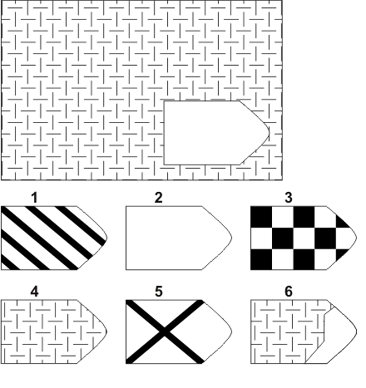 | 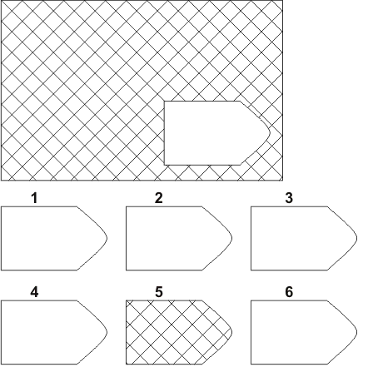 | 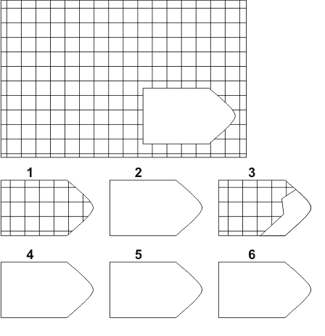
А 4 | А 5 | А 6
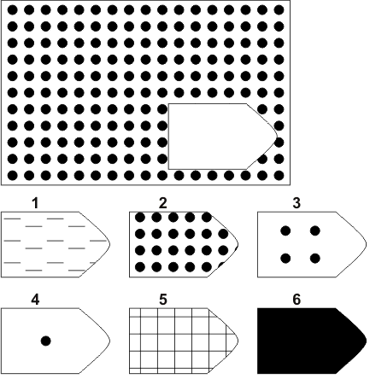 | 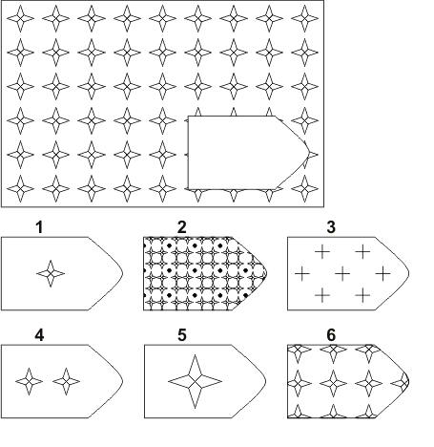 | 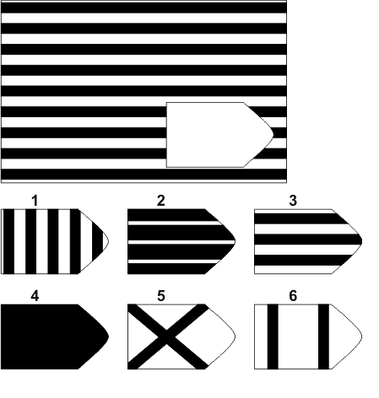
А 7 | А 8 | А 9
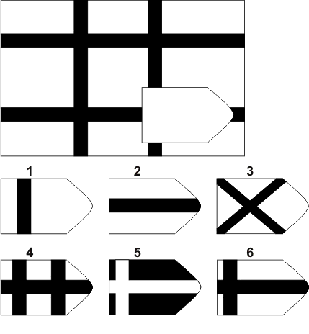 | 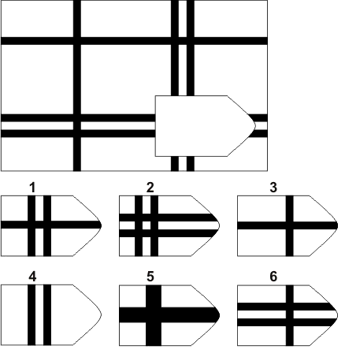 | 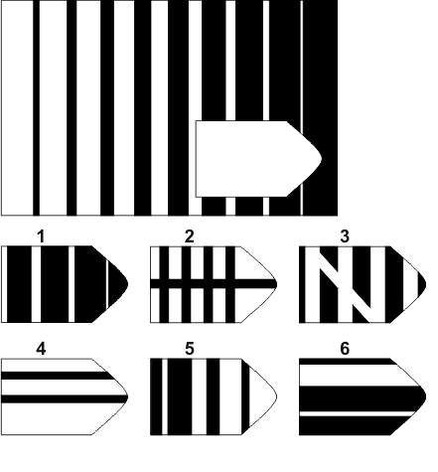
А 10 | А 11 | А 12
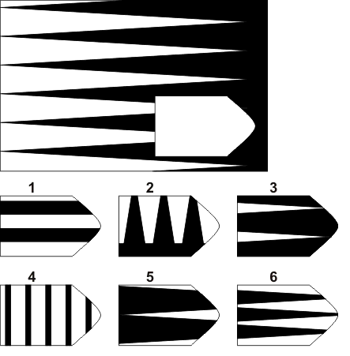 | 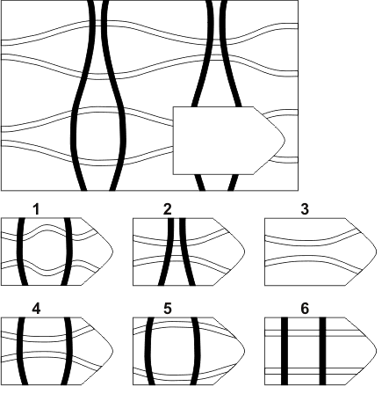 | 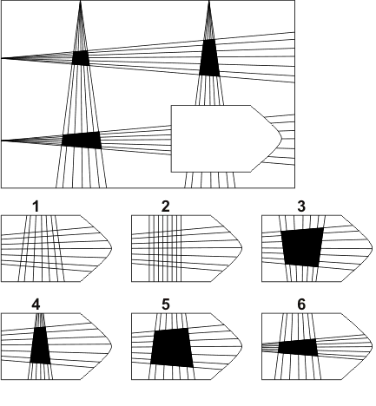
Серия В — построена на принципе аналогии между парами фигур, использования умственной операции поиска аналогичных признаков в рисунках, а также определении оси симметрии, соответственно которой расположены фигуры в основном образце.
Б 1 | Б 2 | Б 3
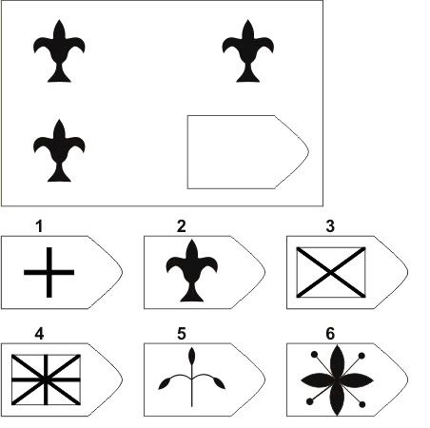 | 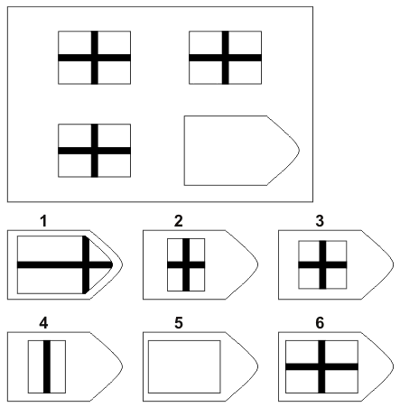 | 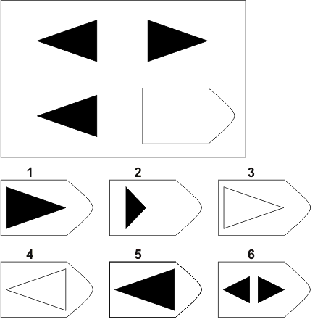
Б 4 | Б 5 | Б 6
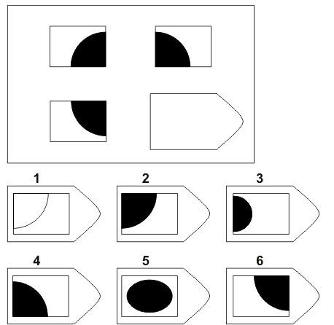 | 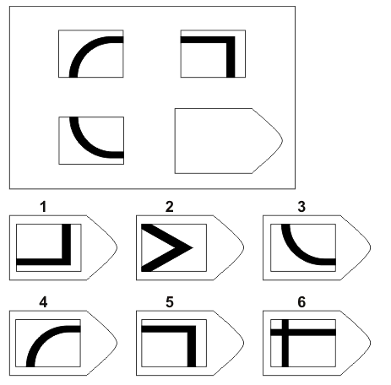 | 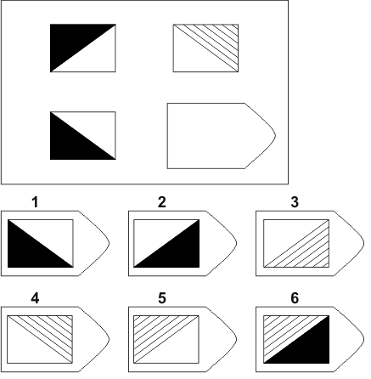
Б 7 | Б 8 | Б 9
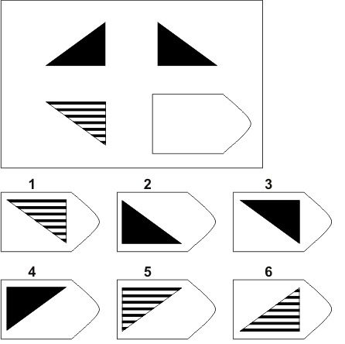 | 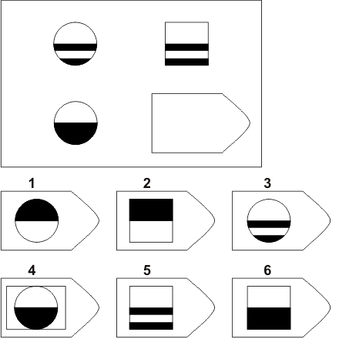 | 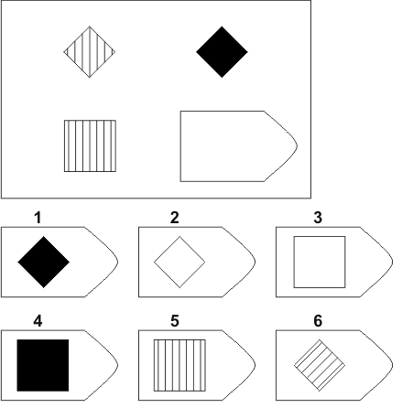
Б 10 | Б 11 | Б 12
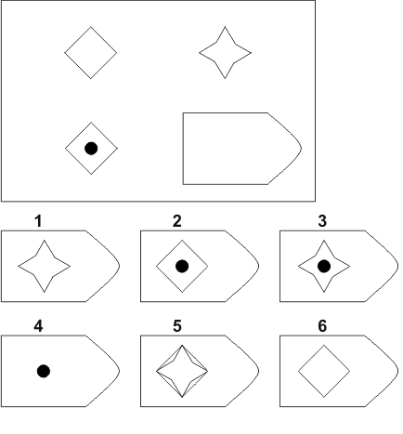 | 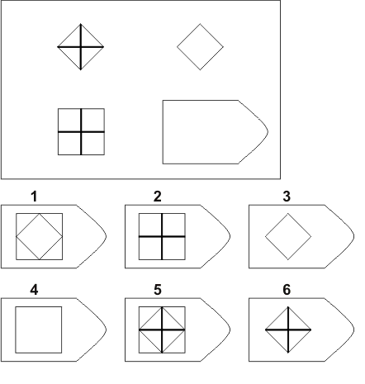 | 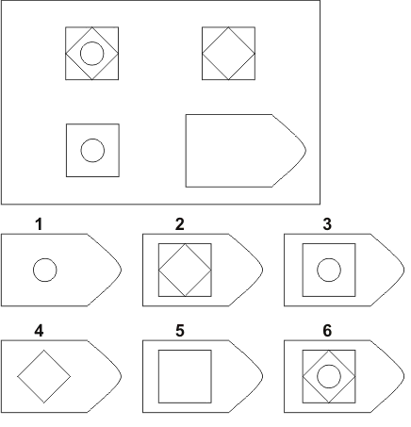
Серия С — построена по принципу прогрессивных изменений в структуре матриц, используется операция писка принципа развития рисунка матриц.
С 1 | С 2 | С 3
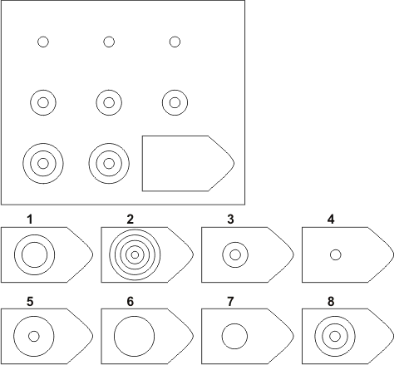 | 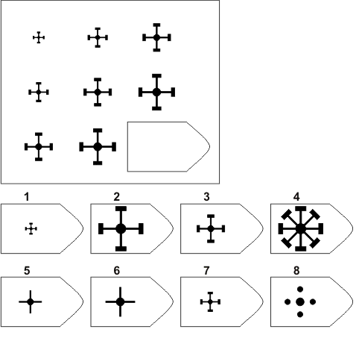 | 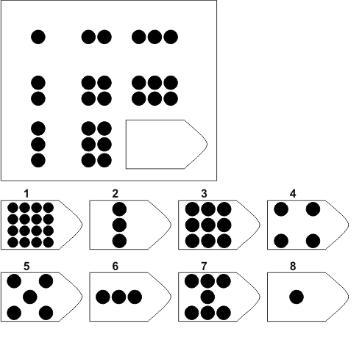
С 4 | С 5 | С 6
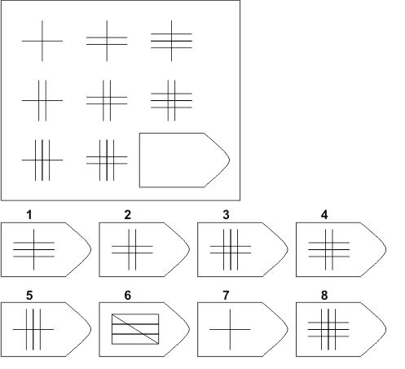 | 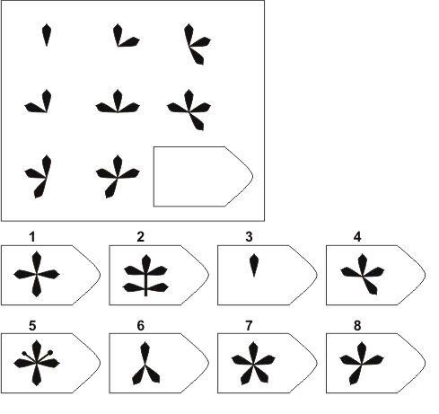 | 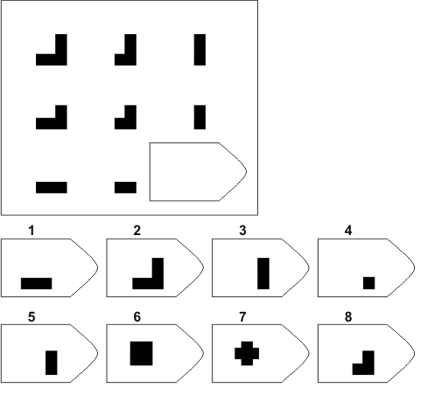
С 7 | С 8 | С 9
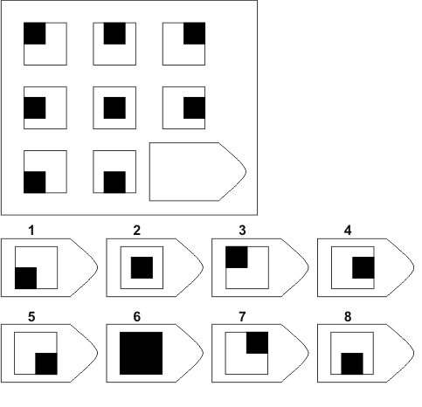 | 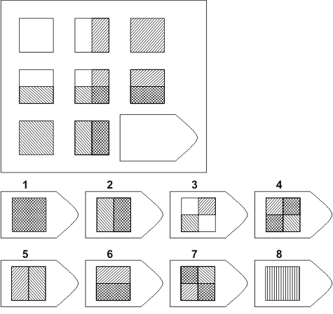 | 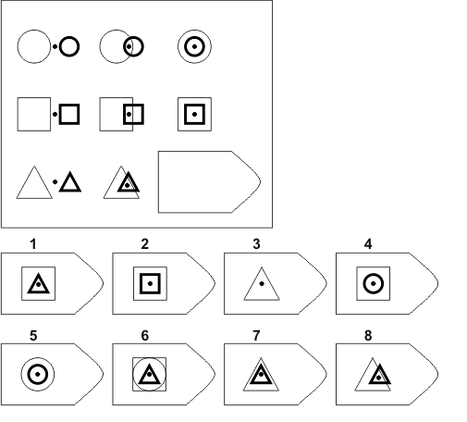
С 10 | С 11 | С 12
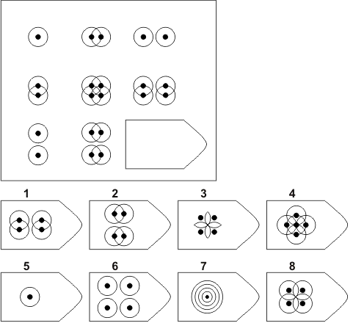 | 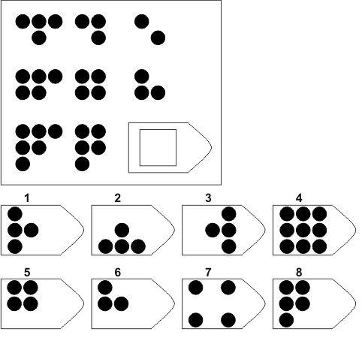 | 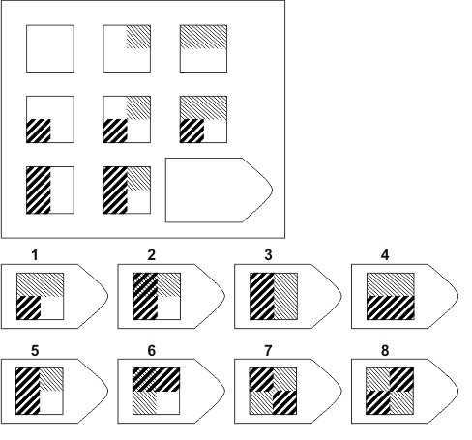

Серия D — построена по принципу перегруппировки фигур и поиска этой перегруппировки в горизонтальном и вертикальном направлениях.
D 1 | D 2 | D 3
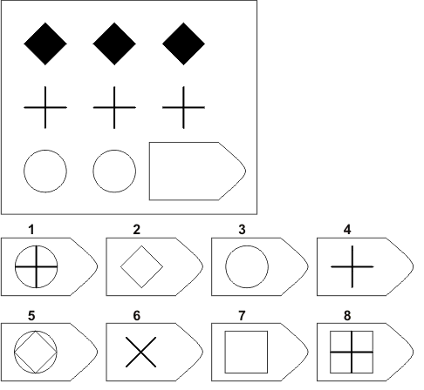 | 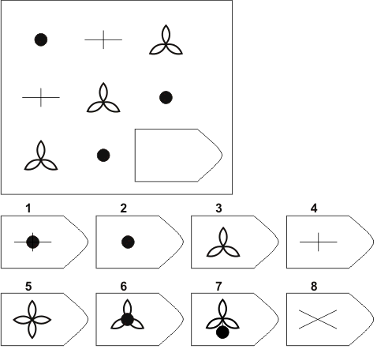 | 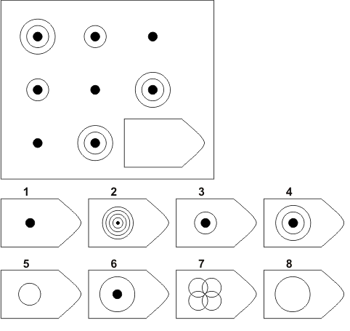
D 4 | D 5 | D 6
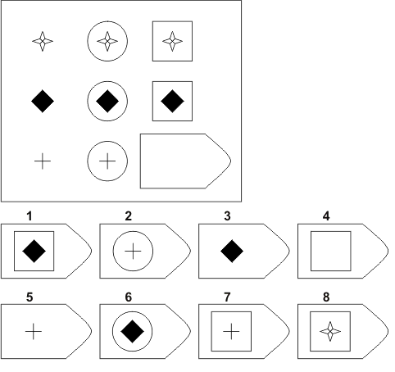 | 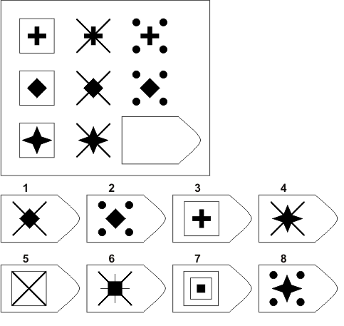 | 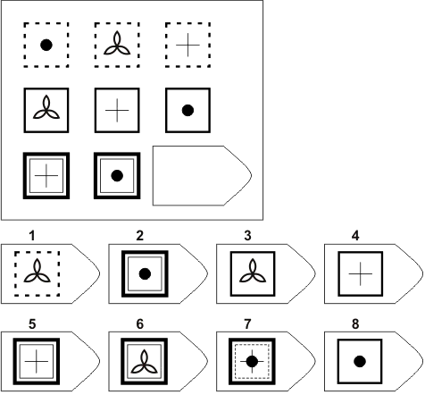
D 7 | D 8 | D 9
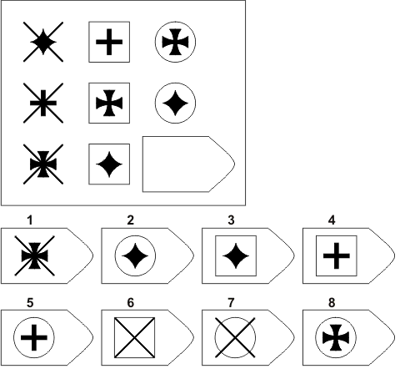 | 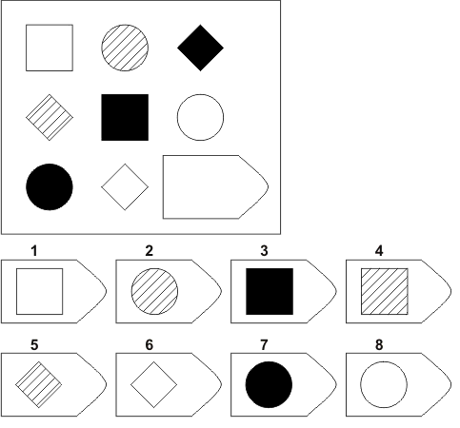 | 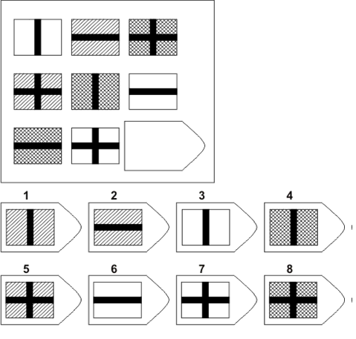
D 10 | D 11 | D 12
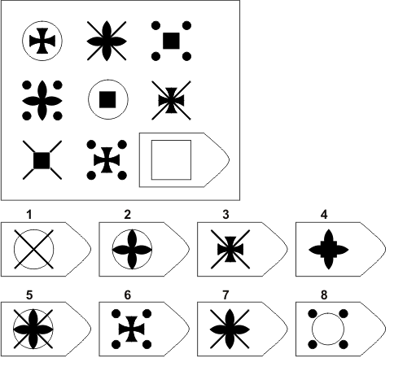 | 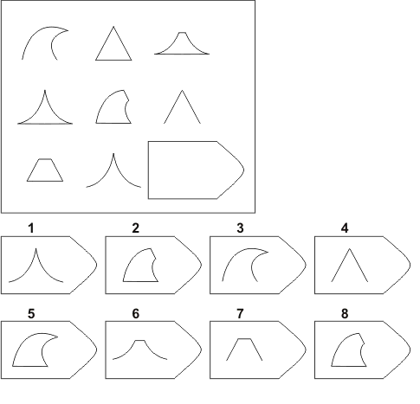 | 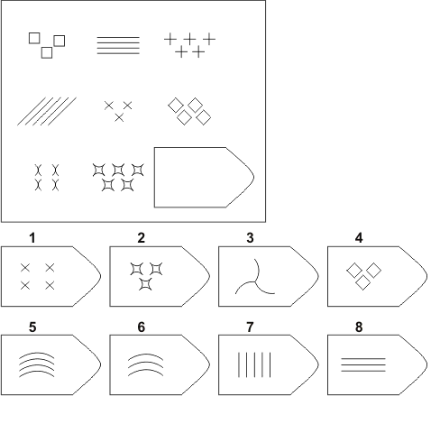

Серия Е — основана на принципе разложения фигур основного изображения на элементы, используются умственные операции анализа и синтеза.
E 1 | E 2 | E 3
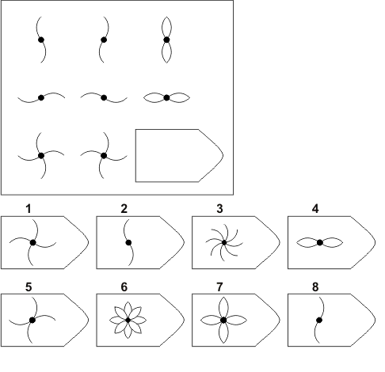 | 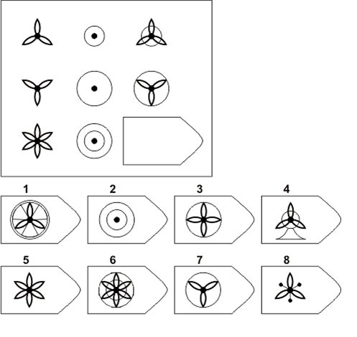 | 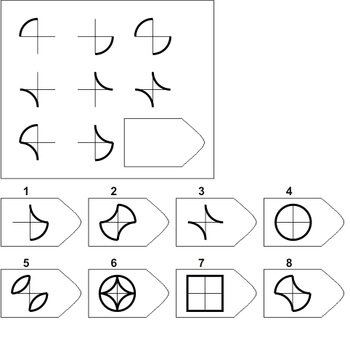
E 4 | E 5 | E 6
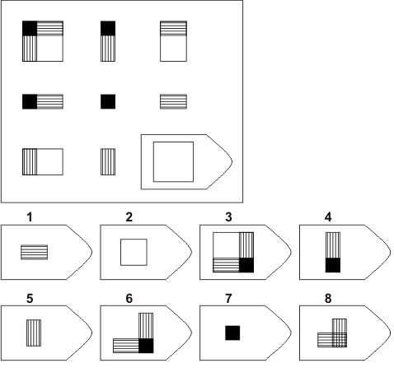 | 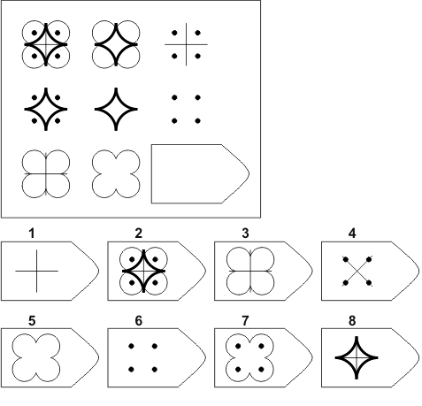 | 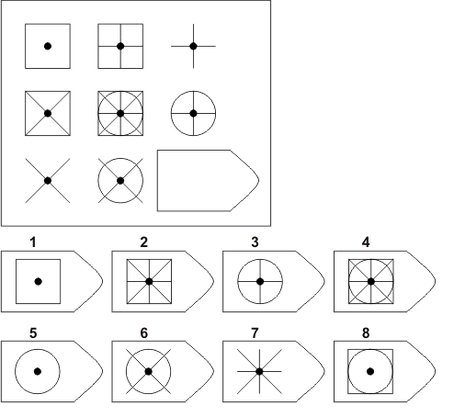
E 7 | E 8 | E 9
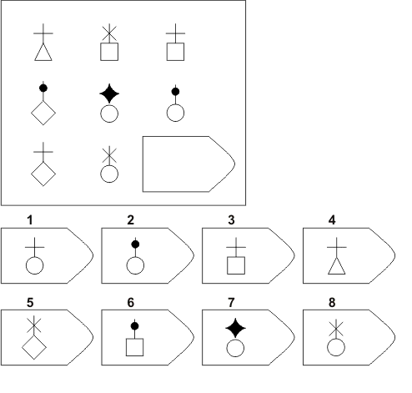 | 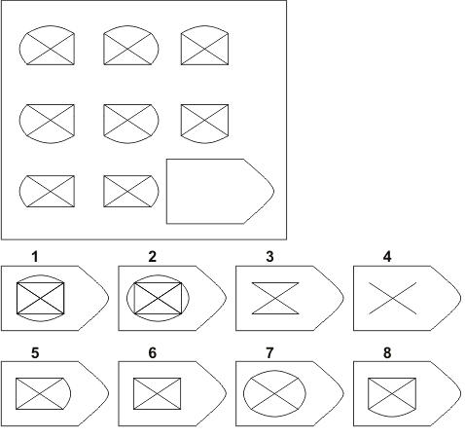 | 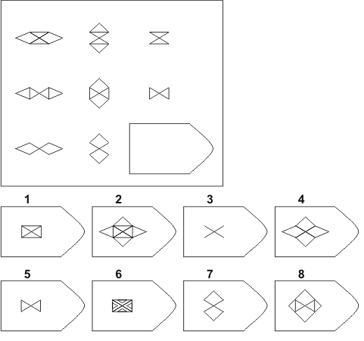
E 10 | E 11 | E 12
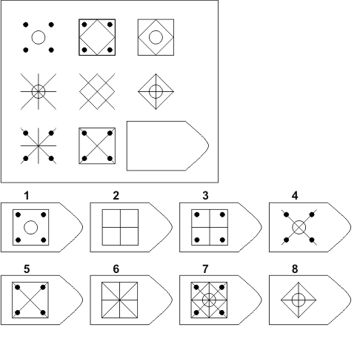 | 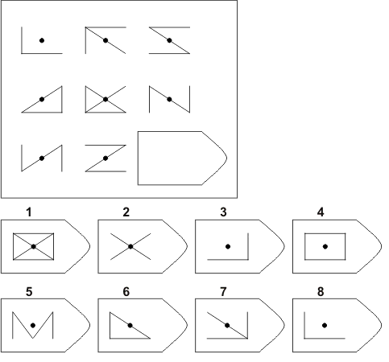 | 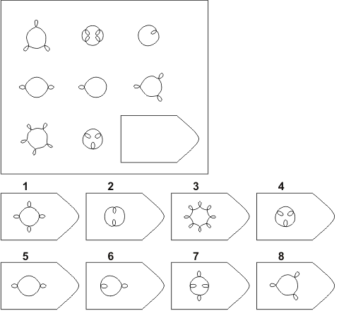

РЕГИСТРАЦИОННЫЙ БЛАНК (RAVEN-60)
Фамилия И.О. _________________________________________________
Серия А |  |  | Серия В |  |  | Серия С |  |  | Серия D |  |  | Серия Е
№ | Фигура | Балл | № | Фигура | Балл | № | Фигура | Балл | № | Фигура | Балл | № | Фигура | Балл
1 |  |  | 1 |  |  | 1 |  |  | 1 |  |  | 1
2 |  |  | 2 |  |  | 2 |  |  | 2 |  |  | 2
3 |  |  | 3 |  |  | 3 |  |  | 3 |  |  | 3
4 |  |  | 4 |  |  | 4 |  |  | 4 |  |  | 4
5 |  |  | 5 |  |  | 5 |  |  | 5 |  |  | 5
6 |  |  | 6 |  |  | 6 |  |  | 6 |  |  | 6
7 |  |  | 7 |  |  | 7 |  |  | 7 |  |  | 7
8 |  |  | 8 |  |  | 8 |  |  | 8 |  |  | 8
9 |  |  | 9 |  |  | 9 |  |  | 9 |  |  | 9
10 |  |  | 10 |  |  | 10 |  |  | 10 |  |  | 10
11 |  |  | 11 |  |  | 11 |  |  | 11 |  |  | 11
12 |  |  | 12 |  |  | 12 |  |  | 12 |  |  | 12
∑ |  |  | ∑ |  |  | ∑ |  |  | ∑ |  |  | ∑
∑ общ.

КЛЮЧ
 | 1 | 2 | 3 | 4 | 5 | 6 | 7 | 8 | 9 | 10 | 11 | 12
А | 4 | 2 | 1 | 2 | 6 | 3 | 6 | 2 | 1 | 3 | 1 | 4
В | 2 | 6 | 1 | 2 | 1 | 3 | 5 | 6 | 4 | 3 | 4 | 5
С | 8 | 2 | 3 | 8 | 7 | 4 | 5 | 1 | 7 | 6 | 1 | 2
Д | 3 | 4 | 3 | 7 | 8 | 6 | 5 | 4 | 1 | 2 | 5 | 6
Е | 7 | 6 | 8 | 2 | 1 | 5 | 1 | 6 | 3 | 2 | 4 | 5

ПЕРЕВОД В БАЛЛЫ
 | 1 | 2 | 3 | 4 | 5 | 6 | 7 | 8 | 9 | 10 | 11 | 12 | Сум
А | 1 | 1 | 1 | 1 | 1 | 1 | 1 | 1 | 1 | 1 | 1 | 3 | 14
В | 1 | 1 | 1 | 1 | 1 | 1 | 1 | 1 | 1 | 1 | 1 | 2 | 13
С | 1 | 1 | 1 | 1 | 1 | 1 | 2 | 2 | 1 | 2 | 2 | 4 | 19
Д | 1 | 1 | 1 | 1 | 1 | 1 | 1 | 1 | 1 | 1 | 4 | 5 | 19
Е | 1 | 2 | 1 | 2 | 2 | 2 | 4 | 3 | 4 | 5 | 5 | 5 | 36

Интерпретация:
1 степень — более 95% — особо высокоразвитый интеллект;
2 степень — 75 — 94% — интеллект выше среднего;
3 степень — 25 — 74% — средний интеллект;
4 степень — 5 — 24% — интеллект ниже среднего;
5 степень — ниже 5% — интеллектуальный дефект.

ПЕРЕВОД В Z-ОЦЕНКИ
Сырой балл | 1-19 | 20-39 | 40-59 | 60-80 | 81-101
Z-оценка | 1 | 2 | 3 | 4 | 5

РЕГИСТРАЦИОННЫЙ БЛАНК (RAVEN — АРМ — 48)
Фамилия И.О. _________________________________________________
Серия 1.
1 | 2 | 3 | 4 | 5 | 6
7 | 8 | 9 | 10 | 11 | 12
Серия 2.
1 | 2 | 3 | 4 | 5 | 6
7 | 8 | 9 | 10 | 11 | 12
13 | 14 | 15 | 16 | 17 | 18
19 | 20 | 21 | 22 | 23 | 24
25 | 26 | 27 | 28 | 29 | 30
31 | 32 | 33 | 34 | 35 | 36

Что касается морально-нравственной сферы, она характеризуется появлением следующего психического новообразования – убеждений, складывающихся из соответствующих чувств и знаний. Этот результат – выражение опыта молодого человека, через его умственный анализ и сформировавшиеся ранее мотивы поведения. Однако морально-нравственная сфера в этом возрасте может претерпевать перестройки, убеждения могут исчезать, модифицироваться и воплощаться в виде определенных поведенческих паттернов. Безусловно, высок интерес к моральным знаниям вследствие обращения учащегося к собственному «Я», а поиск истины заканчивается на уровне сформировавшегося нового мировоззрения. Оно определяет социальную ориентацию личности, приводит к осознанию себя в качестве элемента общества, способствует решению главного вопроса, встающего перед каждым мыслящим человеком – в чем смысл жизни. И задаются закономерными вопросами – «кем быть?», «каким быть?».
Разумеется, очень сложно оценивать составляющие морально-нравственной стороны вопроса возрастных изменений личности учащегося. Но это вполне решаемая проблема, ведь подобные вопросы можно обсуждать на уроках (как составляющие компоненты в раскрытии темы), во внеурочной деятельности и на классных часах.

Список цитированной литературы из интернет-источников:
- http://www.eti-deti.ru/det-test/63.html
- http://psiholog-rmo.ru/wp/wp-content/uploads/2008/10/chtur.doc
- http://www.studfiles.ru/preview/2623782/page:2/
- http://psychology-ru.info/matpavena/

